- Introduction
L’amélioration des productions animales met en œuvre trois voies principales :
- L’amélioration des animaux eux-mêmes : c’est l’amélioration génétique.
- L’amélioration des conditions de milieu dans lesquelles les animaux sont entretenus : conduites des élevages, alimentation, maîtrise sanitaire, etc.
- L’amélioration de l’efficacité d’ensemble des filières de production : liaisons entre les producteurs et les utilisateurs des animaux, de leurs produits ou de leurs services
Ces trois voies ne sont pas, à l’évidence, indépendantes. Le sélectionneur a en effet pour mission la production des types génétiques les mieux adaptés aux conditions de milieu physique, économique et social dans lesquels ils seront exploités tout au long de chaque filière de production, du producteur au consommateur, en passant par le transformateur et le distributeur.
La notion d’objectif est donc fondamentale en amélioration des animaux.
- Dès lors, trois questions essentielles se posent au généticien et au sélectionneur :
- Quels choix faire en matière d’objectifs de sélection ?
- Quelles sont les méthodes les plus adéquates pour atteindre rapidement et au moindre coût ces objectifs ?
- Quelle organisation est –il nécessaire de mettre en œuvre pour cela ?

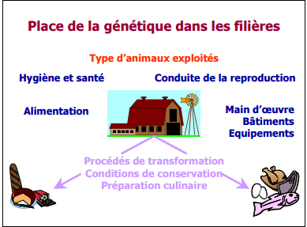

2. Objet et moyens de l’amélioration génétique
Mettre à la disposition des filières un type d’animal adapté à leurs besoins en tirant parti des différences d’origine génétique intra-population et /ou entre populations (voire espèces), dans le sens d’objectifs définis à l’avance, en développant des outils et en appliquant des méthodes susceptibles d’entrainer un progrès génétique dans le sens souhaité.
De plus, les cycles d’élevage sont longs et il est nécessaire d’arriver à obtenir des individus qui grandissent vite et de bonne qualité.
3. Les objectifs prioritaires pourraient se résumer ainsi :
3.1 - Estimation des paramètres génétiques tels que l’héritabilité qui quantifie la puissance de transmission du caractère à sa descendance et les corrélations entre caractères qui permettent de savoir si un caractère sélectionné en entraînera d’autres avec lui ; gestion de la variabilité génétique dans les populations ;
3.2- Optimisation des schémas de sélection avec la prise en compte des effets maternels et sociaux, des risques des consanguinités et l’introduction d’informations généalogiques.
- L’utilisation des outils génétiques à des fins d’amélioration des espèces aquacoles permet l’acquisition de données scientifiques et conduit à l’élaboration de programmes de sélection pour les producteurs de la filière.
- De nombreuses espèces d’aquaculture suscitent un intérêt commercial énorme et croissant. Mais, tout doit être maîtrisé pour réussir une sélection des « meilleurs » et dès qu’il s’agit d’espèces aquacoles, les obstacles sont multiples et incontournables par les méthodes traditionnelles.
4. Les outils de programme de sélection et d’amélioration des espèces
4. 1- les marqueurs génétiques
Un marqueur génétique est une variation de gènes ou une séquence d’ADN pouvant être identifiée par des techniques moléculaires et utilisée afin de permettre l’identification de génotypes et identifier ainsi des individus ou des groupes présentant un intérêt. Avant ces avancées en matière de génétique moléculaire, les enzymes et autres protéines constituaient les
marqueurs de choix. De nos jours, il existe une variété de marqueurs ADN, tels que les polymorphismes d’ADN (ADNmt) mitochondrial, les polymorphismes de longueur des fragments de restriction (RFLP), l’amplification aléatoire d’ADN polymorphe (RAPD), les marqueurs de répétition de séquence (principalement les microsatellites), le polymorphisme de la longitude des fragments d'amplification (PLFA) et le polymorphisme d'un seul nucléotide (SNP). Les marqueurs les plus fréquemment utilisés en aquaculture sont les microsatellites.
Les marqueurs d’ADN polymorphes ont désormais été développés par des banques d’ADN pour la majorité des espèces aquacoles majeures telles que les carpes, les tilapias, les crevettes, les salmonidés et les poissons chats. L’application de marqueurs la plus fréquente actuellement dans les programmes génétiques est l’établissement des liens de parenté selon lequel l’efficacité des programmes d’élevage sélectif peut être améliorée par le recours à des marqueurs génétiques en vue d’identifier des poissons sélectionnés à des familles et par conséquent à des parents individuels. Le fait de ne plus reposer sur le besoin de maintenir les familles séparées (soit à travers l’évaluation de performances soit au moins jusqu’à ce qu’ils soient marqués physiquement) devrait contribuer à réduire le problème des effets environnementaux sur les performances des familles et permettre à davantage de familles d’être évaluées, ce qui peut produire des intensités de sélection plus élevées et augmenter la réponse à la sélection.
- Les marqueurs microsatellites
Les microsatellites sont des séquences constituées de répétitions en tandem de une à six paires de bases, se caractérisant par un polymorphisme important dû à la variation du nombre de répétitions selon les allèles.
Ils ne définissent pas un locus particulier, mais toutes les séquences de ce type dans l’ensemble du génome. Le locus doit être caractérisé de façon unique en considérant les séquences flanquantes de part et d’autre du microsatellite, ce qui implique une phase de séquençage lors de la caractérisation du marqueur.
- En bio-informatique, une répétition en tandem est une suite de plusieurs motifs de nucléotides, adjacents dans une séquence d’ADN et qui se répètent à l'identique.
- Par exemple : ATTCGATTCGATTCG contient trois répétitions en tandem du motif de cinq nucléotides ATTCG.
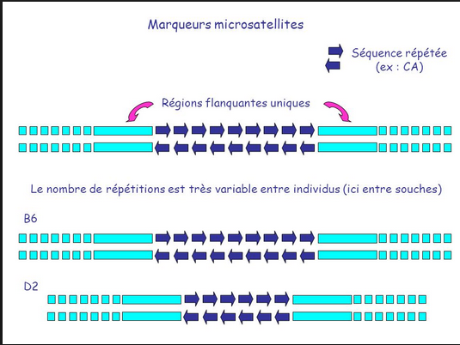
Figure 2 : Les marqueurs microsatellites
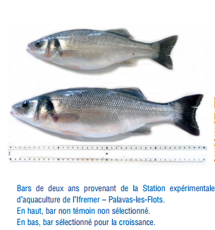
Figure 3 : comparaison entre un bar témoin et un bar sélectionné pour la croissance
Cette technologie est utilisée par les sélectionneurs pour maîtriser l’évolution de la consanguinité des lignées, optimiser les plans de fécondation et pour initier une multiplication s’appuyant sur des animaux élites.
Dans un programme d’amélioration idéal, des marqueurs génétiques sont
être utilisés pour :
- Caractériser le(s) stock(s) fondateur(s) potentiel(s) pour favoriser le développement d’une population de base génétiquement variable ;
- Comprendre la structure naturelle des populations pour guider tant la formation de stocks fondateurs que l’évaluation des risques posés par la culture de stocks génétiquement modifiés;
- Améliorer l’efficacité de l’élevage sélectif à travers l’identification généalogique et
- Définir l’impact à long terme de la domestication et de la gestion (ou de
la mauvaise gestion) génétique des stocks en captivité (par ex. définir la
perte de variation génétique là où la taille de la population effective n’est
pas optimale).

- la cartographie de QTL
Les marqueurs génétiques peuvent également être utilisés pour construire des cartes génétiques au sein desquelles des marqueurs liés sont désignés à des groupes de liaison et en dernier lieu à des chromosomes individuels.
On essaye alors de localiser un marqueur sur le génome qui est associé à une partie de la variation du caractère. Ces locus sont les QTL (Quantitative Trait Loci ou Locus de Caractères Quantitatifs).
Les QTL peuvent être identifiés « moléculairement » (par PCR, par exemple) pour aider à cartographier des régions du génome qui contiennent des gènes impliqués dans la spécification d'un caractère quantitatif. Ceci contribue à l'identification, l'annotation et le séquençage de ces gènes ou de gènes dits « gènes d'intérêt ».
Des programmes de cartographie des gènes sont désormais en cours de réalisation pour plusieurs espèces aquacoles importantes dont l’huître du Pacifique, les salmonidés, la barbue
d’Amérique, le tilapia du Nil et le bar européen. Une fois que les cartes de liaison génétique sont développées, elles peuvent être examinées pour identifier les QTL présentant un intérêt (Garber et Sullivan, 2006).
L’effet QTL peut ainsi être quantifié en établissant une corrélation entre
l’hérédité des allèles de marqueurs avec les performances individuelles pour le caractère ciblé. Un certain nombre de QTL pour des caractères importants a été identifié chez les poissons tels que la tolérance à la température, la croissance et la résistance aux maladies (par ex. la tolérance au froid chez le tilapia (Cnaani et al., 2003).
La sélection assistée par marqueurs (SAM) est le fait d’incorporer des marqueurs génétiques liés aux QTL dans des programmes d’amélioration génétique et qui a le potentiel d’améliorer la sélection, notamment pour des caractères susceptibles d’avoir une héritabilité élevée ou qui ne peuvent pas être mesurés directement sur les individus en élevage. Alors
qu’il existe un certain nombre d’efforts de recherche pour développer et évaluer les QTL, il n’y a à ce jour aucun stock commercial utilisant la SAM.

